 | Carátula para entrega de prácticas
Facultad de Ingeniería |  | Laboratorio de docencia

Laboratorios de computación
salas A y B

Profesor: | Julio Cesar Roldán Elorza
Asignatura: | Fundamentos de programación
Grupo: | 14
No de Práctica(s): | 1
Integrante(s): | Miguel Ange Carreto Velázquez
No. de Equipo de cómputo empleado: | 49
No. de Lista o Brigada:
Semestre: | 2020-1
Fecha de entrega: | 23-Agosto-2019
Observaciones:

CALIFICACIÓN: __________
Objetivo: Descubrir y utilizar herramientas de software que se ofrecen en Internet que permitan realizar actividades y trabajos académicos de forma organizada y profesional a lo largo de la vida escolar, tales como manejo de repositorios de almacenamiento y buscadores con funciones avanzadas.
Introducción: El desarrollo del equipo de cómputo ha sido fundamental para la facilitación de muchas actividades humanas, actualmente es fundamental, para muchas actividades de la vida diaria, desde la organización del tiempo, hasta la planeación de grandes proyectos.

Desarrollo
- Abrí el buscador Google
- Usé el comando (-) y (or) para hacer una búsqueda de algún deporte
- Usé en las (“ ”) para hacer una búsqueda muy precisa
- Utilicé el comando (define:) para encontrar el significado de una palabra
- Los comandos (site:) (~) (…) me sirvieron para buscar resultados de un solo sitio
- Busqué artículos de programación en C utilizando (intitle) (intext) para restringir el tipo de resultados y (filetype) para especificar el tipo de archivos
- Utilicé la calculadora de Google para realizar ecuaciones, graficar, y también saber la conversión de divisas y conversión de grados
- Busqué archivos de lectura de un ciert autor utilizando el comando (author:)
- Utilicé el motor de búsqueda de imágenes para buscar imágenes parecidas arrastrando alguna imagen a la barra de búsqueda de “Google imágenes”
- Creé mi cuenta en GitHub
- Posteriormente creé un repositor con el nombre de practica1_pdf al cual le llamé Datos
- En la primera línea le puse mi nombre
- En la especificación de la acción llamada “commit new file” describí lo que realicé en esta versión del repositor
- Después subí al repositor los escudos de la facultad y de la UNAM
- Posteriormente edité el repositor agregando más datos agregando mi número de cuenta y mi correo

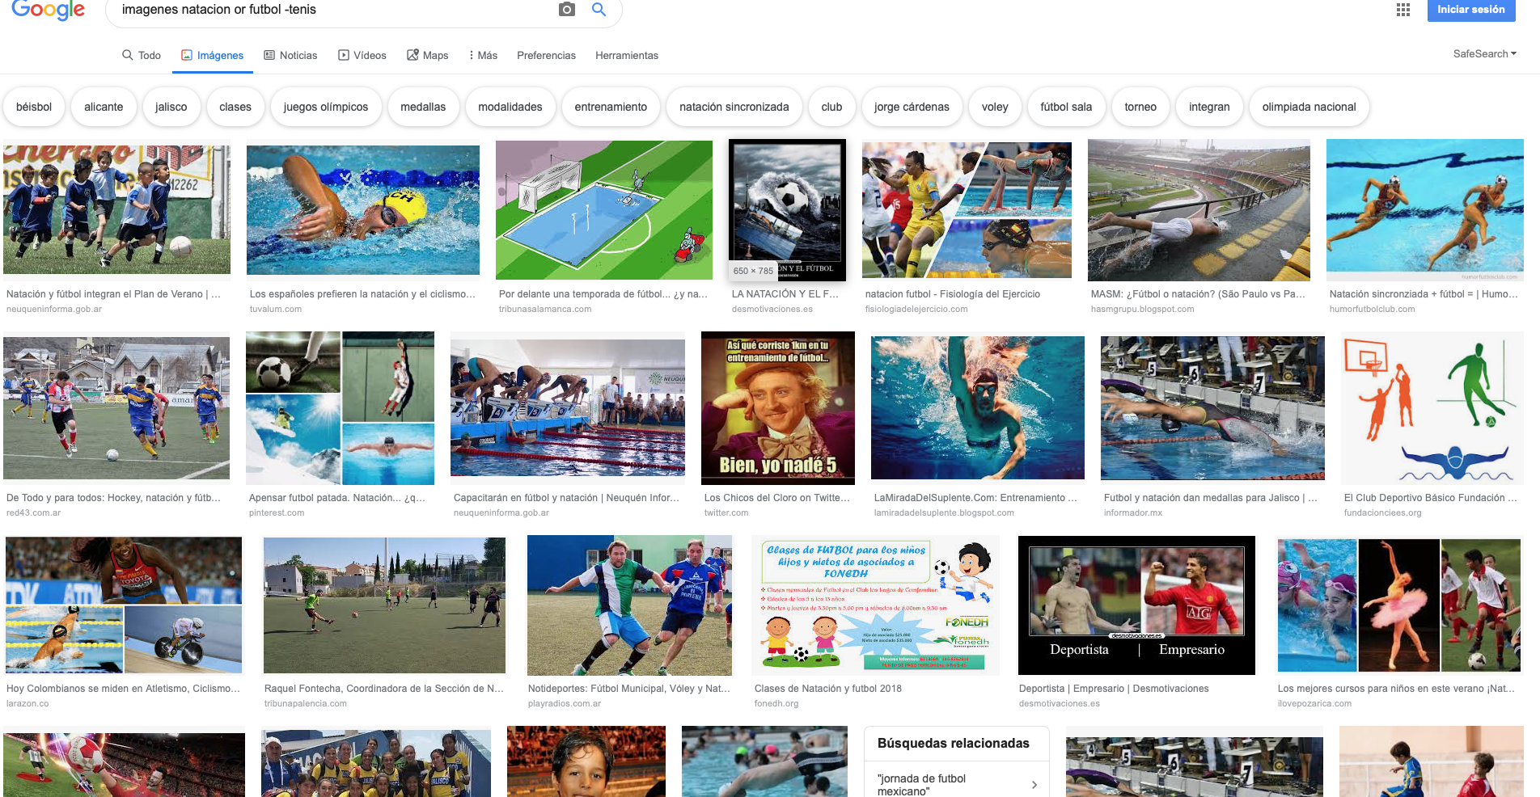
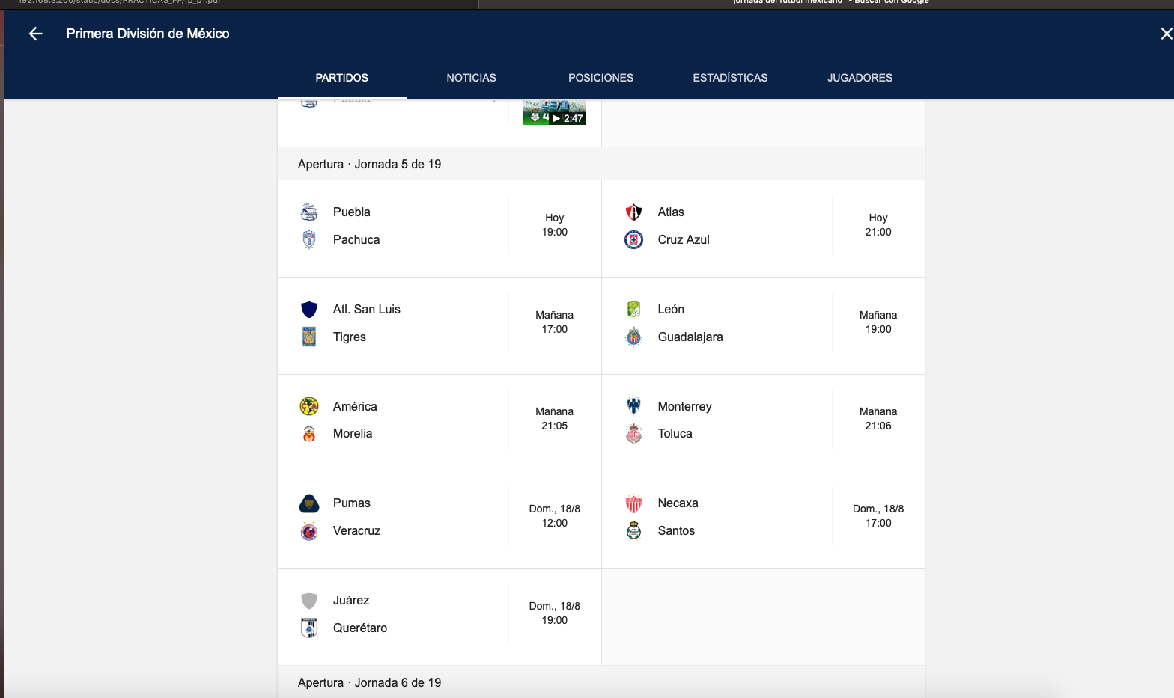
Resultados:

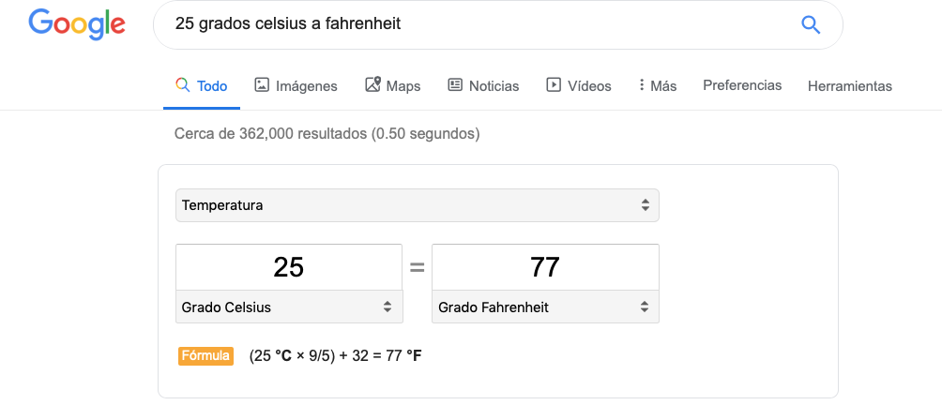

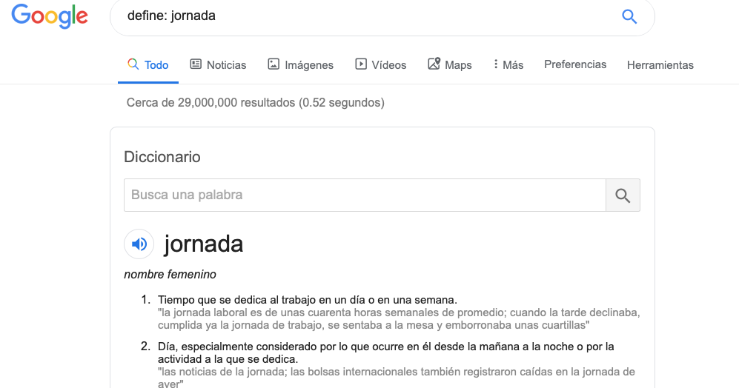
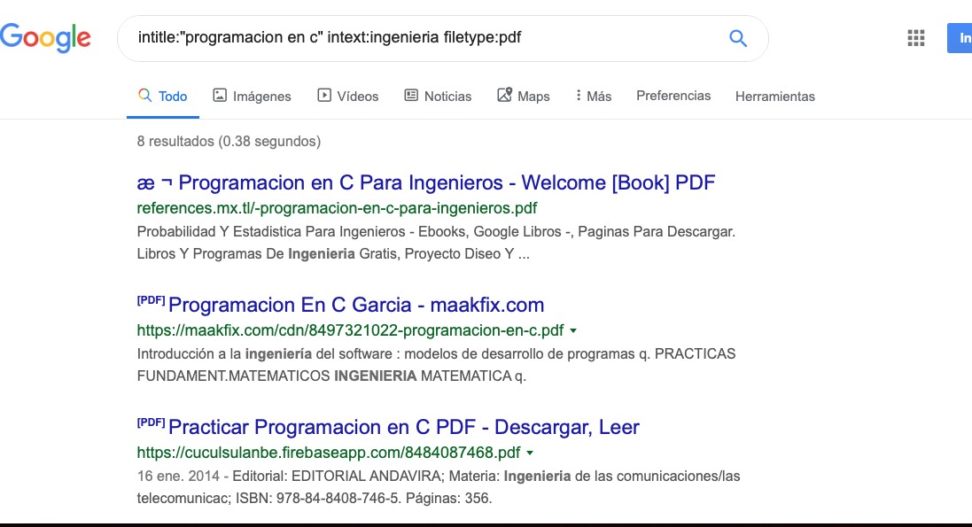

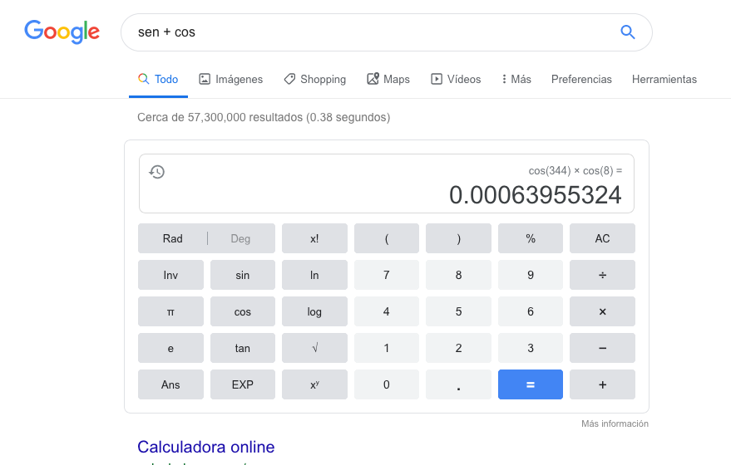

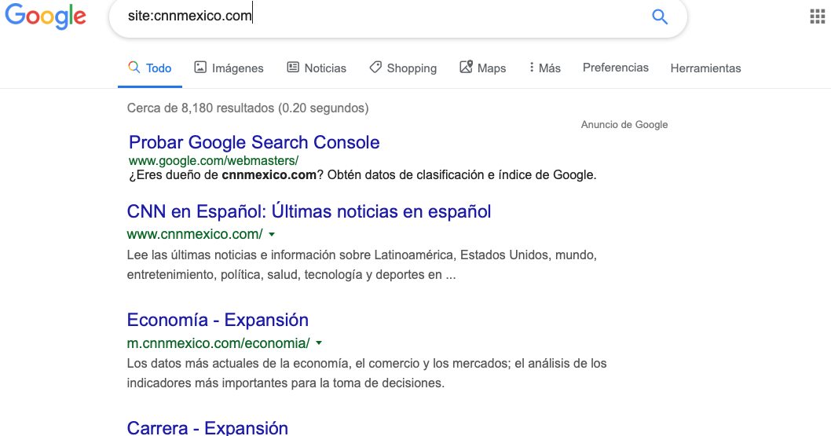

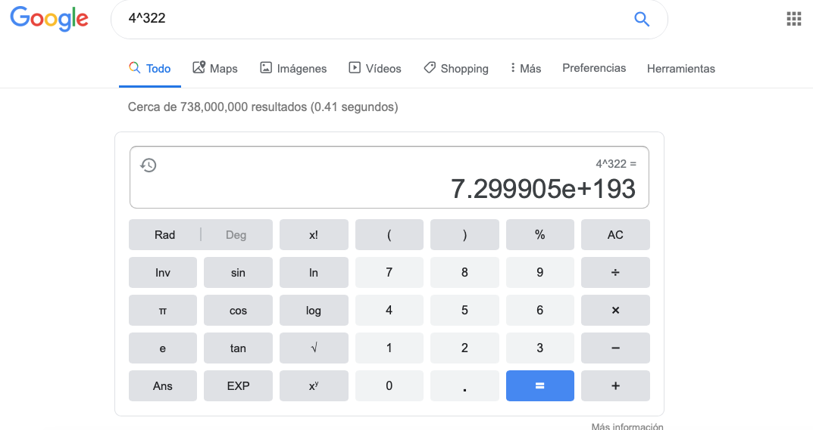

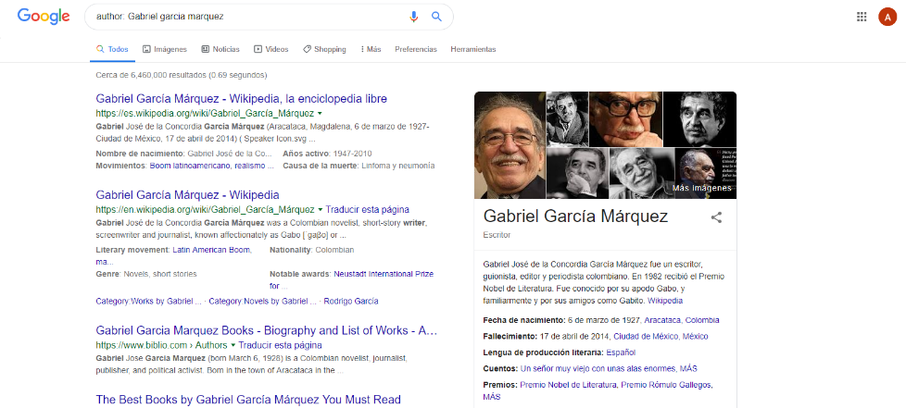

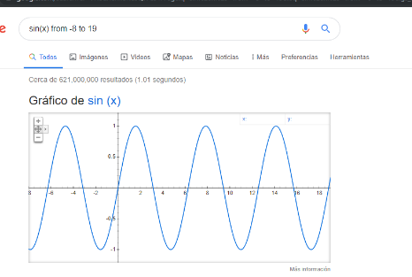

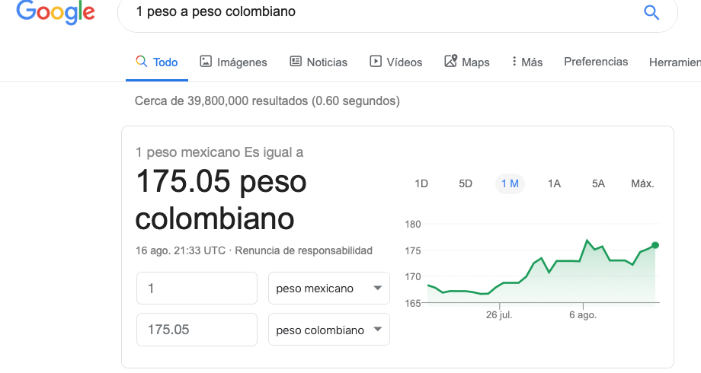

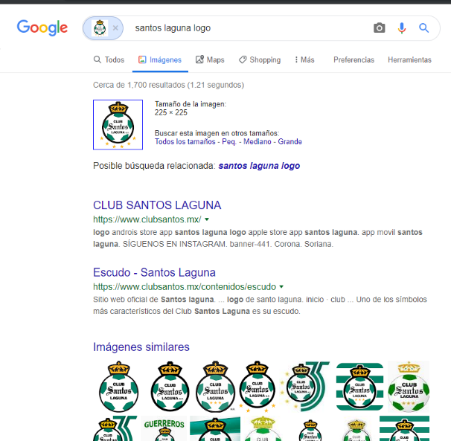

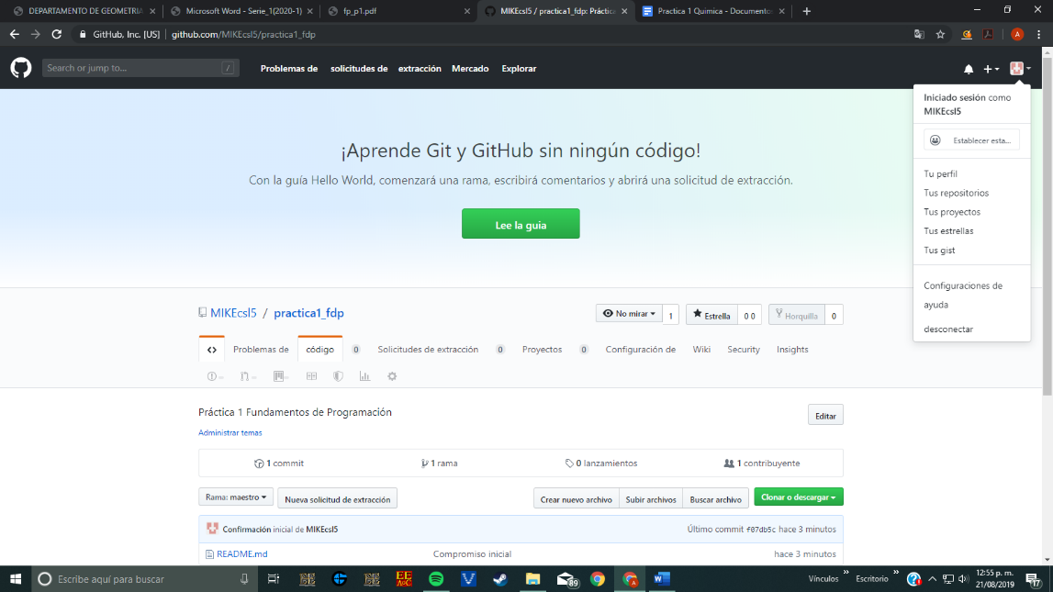
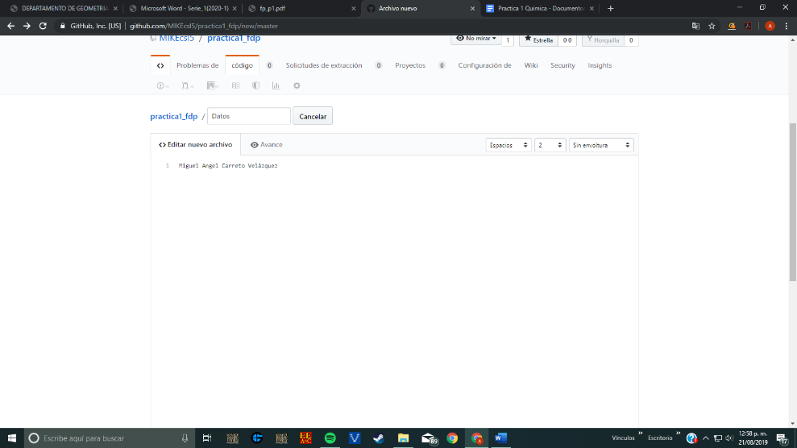

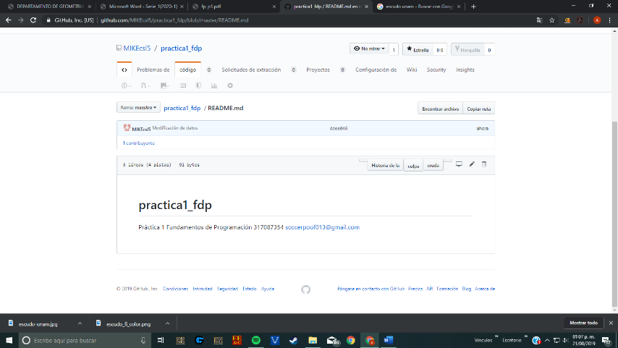

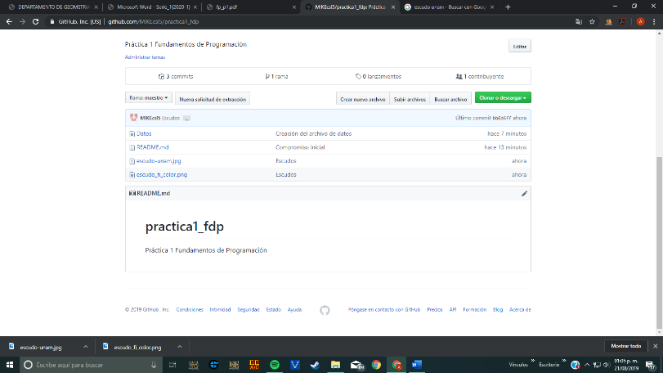

Conclusiones: Los comandos de Google me ayudó a realizar búsquedas mas concretas, con mejores resultados más fáciles.

